VII городской конкурс проектов младших школьников
«ЭВРИТОШКА – 2014»

Секция: декоративно-прикладное творчество

«Авторская кукла в мордовском национальном костюме»

Автор работы:
Брашкина Алина
г.о. Тольятти, МБУ СОШ № 86, 4-Д класс

Руководитель проекта:
Жукова Татьяна Николаевна,
Педагог дополнительного образования, МБУ СОШ №86, ЦДО «Радуга»

Тольятти
2014

Содержание
I. Организационно-подготовительный этап.
- Обоснование возникшей проблемы…………………….3
- Формулировка задач……………………………………..4
- Историческая справка (исследования)…………………4
- Разработка различных вариантов……………………....10
- Выявление основных требований к изделию…………11
- Анализ идей и выбор лучшего варианта………………12
II. Технологический этап.
- Материалы и инструменты……………………………..13
- Организация рабочего места, ТБ при работе………….13
- Технология выполнения изделия………………………15
- Экономическое обоснование…………………………...21
III. Оценочный этап
- Дизайн-анализ практической части……………………22
- Самооценка проекта…………………………………….22
- Реклама…………………………………………………..23
- Использованная литература и другие ресурсы……….24
- Приложения……………………………………………..25

I. Организационно-подготовительный этап.

Земли есть и красивей -
Мне не надо иной:
Ты ведь тоже Россия,
Край Мордовский родной
П. К. Торопкин
1. Обоснование возникшей проблемы.

Я очень люблю и горжусь своим папой. Он – настоящий герой. По национальности папа мордвин. На занятиях в кружке «Кукольный мастер» мы учимся шить руками замечательных кукол, это очень интересно, и я захотела создать такую авторскую куклу, чтобы папа гордился мной, куклу в национальном мордовском костюме.
Кукла—первая среди игрушек, одно из самых ярких отражений человеческой истории и культуры. Она известна с глубокой древности. На неё не влияет время, она по-прежнему находит свой путь к сердцам детей и взрослых, оставаясь вечно юной. Этот своеобразный вид художественного творчества в современной жизни приобретает всё больше поклонников, коллекционеров и любителей создавать авторскую куклу.
Я заинтересовалась историей и бытом мордовского народа. Каждый человек ощущает себя частью чего-то: семьи, общества и даже Вселенной. Кроме того, каждый из нас чувствует свою принадлежность к тому или иному этносу. Народный костюм мордвы, особенно женский, очень красочен. Недаром его называют венцом декоративно-прикладного творчества мордовских женщин.
В этом учебном году научилась шить на швейной машинке, посещая мастер-классы в «Швейном мире». Я поняла, что смогу сшить куклу, красивую и нарядную, и получится вполне аккуратно, а небольшие детали поможет сделать мой педагог Татьяна Николаевна.
Свои работы я всегда выполняю с большим желанием, т.к. мне очень нравится это занятие. Я вкладываю частичку своей души в каждую игрушку. Думаю, это будет хорошим подарком для папы.
2. Формулировка задач
Я хочу, чтобы моя кукла была красивой, радовала глаз и поднимала настроение, а костюм куклы соответствовал мордовскому этносу. Чтобы люди, увидев мою куклу, сразу понимали, что это мордовка.
Цель проекта - сшить авторскую куклу в мордовском национальном костюме.
Задачи проекта.
- Изучить историю мордовского костюма, его разновидности.
- Нарисовать эскиз куклы, сделать выкройки куклы и костюма.
- Выполнить необходимые технологические операции.
3. Историческая справка (исследования)
В мордовской семье каждая девушка имела своё личное имущество, которое включало праздничную одежду, головной убор, украшения. Девочки с ранних лет начинали вышивать себе рубахи, подбирать бусы, пуговицы, жетоны. Из семейного бюджета дочерям выделялась определённая сумма денег для приобретения нужных предметов. Их собственный доход мог складываться также от продажи ягод, грибов, орехов. Нередко девушки нанимались на сторону полоть огород, молотить хлеб, вязать снопы, ощипывать гусей.
Исключительно женским имуществом являлся бабий короб – парь – долблёная кадушка с праздничной одеждой и разнообразными украшениями (бусы, застёжки, бисерные воротники, головные уборы с богатым бисерным шитьём, подвески, поясные украшения). Предметы из короба никогда не продавались, а переходили из поколения в поколение. Парь в раздел никогда не поступал, и женщина могла распоряжаться своей собственностью независимо от мужа, она являлась неприкосновенной, и никто не имел права её растрачивать.
Народный костюм – результат коллективной творческой деятельности многих предшествующих поколений, воплощение «культурной памяти» далеких предков.
Традиционный костюм мордвы, особенно женский, очень самобытен и красочен. Будучи в основе своей единым, он подразделяется, прежде всего, на эрзянский и мокшанский подтипы, которые, в свою очередь, включают не менее полутора десятка разновидностей. Расцветка мордовской вышивки включает чёрный цвет с синим оттенком и тёмно-красный как основные тона, жёлтый и зелёный для расцвечивания узора.
Туникообразная рубаха без воротника панар была основой костюма как у эрзянок, так и у мокшанок. Ее богато вышивали и подпоясывали шерстяным поясом каркс с кисточками на концах. У мокшан рубаха была короче, поэтому дополнялась штанами покст. Рубаха – главный компонент женского костюма. Ее стан состоит из двух полотнищ прямоугольной формы в центре вдоль шва два разреза. Один глубокий треугольный для головы, другой - на подоле, необходимый при ходьбе. Прямые рукава. Под рукава вшиты квадратные ластовицы. Эрзянская традиционная рубаха до начала ХХ века оставалась неизменной, сохраняя единую основу. В первой половине ХХ века новый крой проникал в эрзянские села в виде совершенно новых элементов одежды: сарафана, а затем парочки – юбки с блузкой.
Материал одежды скрывал от всех истинные параметры человека, т. е. нечто внутреннее, природное. С другой стороны, этот же материал костюма искусственно формировал новые объемы и формы тела.
Носитель одежды занимался земледелием. Передаваемые из поколения в поколение особенности кроя были направлены на то, чтобы не сковывать движения человека, не мешать ему во время физической работы.
Женскую рубашку эрзянки носили с поясом или специальным сложным набедренным украшением (пулай, пулагай, пулакш). Как знак полового созревания, девочки начинали носить пулай с 13-14 лет, а затем принадлежностью костюма женщины он оставался до самой смерти. Это украшение называли «поясом стыдливости». Лицевая сторона пулая украшалась вышивкой, ниже которой нашивались ряды цветного бисера, пуговиц и т.д.. Дальше, почти до колен, шла бахрома из шерсти черного цвета, но на праздничных пулаях она могла быть красной или зеленой. Шерсть дополнялась медными цепочками, а по бокам прикреплялись кисти из бисера.
Декоративным центром нагрудных украшений является застёжка, края закалывает ворот рубахи (сюлгам, сюл-гамо). Грудь украшается также бусами, гайтаном из серебряных монет и бисера, а также сложным нагрудником кргань-пирьф (у мокши). К бисерному нагруднику прикрепляется сетка из мелких разноцветных бусин, шерстяных кисточек и монет, более красивые из которых располагаются ближе к шее, а мелкие — на периферийной части украшения.
Украшения — серьги, браслеты, перстни, кольца изготовлялись из меди и её сплавов, реже из золота и его сплавов, из сплава золота с серебром.
Для эрзянок типичны были высокие головные уборы на твёрдой основе с длинной, спускавшейся на спину лопастью из холста, вышитой и украшенной блёстками, а для мокшанок — двурогие головные уборы, тюрбанообразные повязки. Причёски замужних мокшанок представляли собой два закрученных на висках пучка волос, которые также походили на рога. На уши надевали серьги с подвеской — серебряной монетой, бусинкой или в виде шариков из гусиного пуха.
В XIX веке к одежде мордовок добавился расшитый и украшенный передник.
Вышитый орнамент эрзянской рубахи прост. Обычно он включает точечные композиции, прямые и ломаные лини. В узорах видны ромбы, ромбы со вписанными квадратами.
Математика декора, геометрия стежка-
Простота и совершенство нитью красной сплетена,
И в покае, и в сюлгамо
Симметричности узор
Ромб, квадрат, прямоугольник
Украшают панар твой.
В народном творчестве выражались нравственные, эстетические идеалы мордвы. Художественный вкус мордовского народа формировался с учетом традиций финно-угорских народов и взаимодействия культур соседних народов, в первую очередь, русской. В каждом национальном орнаменте узоры были не случайны, а глубоко символичны.
Мордовским орнаментом восхищаются и в России, и за границей. Эрзянская и мокшанская вышивка интересует ученых- этнографов. Они утверждают, что мордовский орнамент-это сложнейшая пластическая система, настолько все в нем гармонично, выверено, точно рассчитано. В узорах на одежде различили родовые знаки- «резы», похожие на древние руны- знаки рунического письма древних скандинавов и германцев.
Орнамент мордовской вышивки, выполняемый в счетной технике росписи, набора требовал от мастерицы высокого профессионализма, четкого соблюдения канона, недопустимости отклонения в технологии вышивания ни на одну нить. Жесткость требований этнокультуры отражалась в ограничении цветовой гаммы: такие вышивки были монохромны, лишь иногда наблюдалось чередование черного и красного, но за границей цельного мотива. В орнаментальном контексте картины мира восприятие знака, расположенного по краю изделия (на подоле, по вороту) или по швам рубахи, сигнализировало актуализацию человеком оппозиции свой / чужой, понимаемой как – добро / зло, верх / низ, небо / земля, земля / подземное царство, внутренний / внешний, жизнь / смерть, социальных категорий мужское / женское, старший / младший.
Ценно то, что в узоре впервые проявилось «пространство мира», визуализированное белым фоном холста. Орнамент, создаваемый с предельным напряжением зрения, точностью движения иглы, сосредоточенностью на безошибочном выполнении мотива, выработкой усидчивости, отражал высокие требования (вплоть до самоотречения), предъявляемые культурой к человеку, и прежде всего, к замужней женщине. С другой стороны, вертикальное расположение орнамента создавало ощущение стержня, опоры, надежности. Символика орнаментальной вертикали предполагала наличие в народных представлениях моральных категорий чистого, возвышенного, требующих от человека определенных ограничений, соблюдения запрета богов, выполнения всех предусмотренных правил с целью рождения нового, следовательно, бесконечного развития.
Белый цвет, осмысливаемый в качестве несомненной ценности (зрелость, полезность, изобилие, благо, добро, жизнь) являлся знаком очень высоких моральных требований этнокультуры (чистота, святость, сдержанность, невинность), транслировал семантику красоты в передаваемой картине мира.
Красный цвет - якстере (э.), будучи одним из самых распространенных и любимых у мордвы, обладал множеством символических смыслов, обозначая любовь, красоту, силу, смелость, эмоциональность, здоровье, тепло, победу, весьма актуальные для продолжения жизни. В семантике цвета прослеживалась связь с духовным миром человека, его чувствами.
Восприятие черного цвета - раужо (э.) было негативным либо нейтральным.
Зеленый цвет - пиже (э.) был тесно связан с окружающим миром природы, поэтому воплощал семантику молодости, незрелости объекта, словно зеленый лист, меняющийся в зрелом состоянии на желтый, оранжевый, красный.
По ассоциации с качествами соответствующих предметов желтый цвет - ожо (э.) содержал семантику зрелости, полезности, ценности. Кроме того, определенным сочетанием цветов, степенью их интенсивности цвет мордовского костюма второй половины ХIХ века информировал о поле, возрасте, субэтнической принадлежности носителя.
Вплоть до начала ХХ века эрзянские и мокшанские женщины одежду шили в основном из отбеленного конопляного холста акша котф (м.), ашо коцт (э.). Соответствие идеалу достигалось путем отбеливания, несмотря на значительную трудоемкость, сложность, повторяемость указанного процесса.
Яркость праздничного костюма привлекала внимание к мордовской девушке, молодой женщине, что способствовало формированию зрелой, уверенной, жизнелюбивой, сильной личности. Женская праздничная одежда мордвы была сложной и состояла из многих элементов, поэтому процесс одевания порой длился несколько часов, и в нем принимали участие 2-3 помощницы.
Обратите внимание на обувь женщины – мордовки. Праздничной обовью были кожаные сапоги со сборами и острыми носами (кемот, кемть). На широкий каблук прибивались медные подковки. Может потому мы слышим четкий ритм в танце, когда женщины в праздники танцуют, притоптывая каблучками. Повседневной обувью служили лапти. Мордовские лапти отличаются от русских. У них более высокие борта и они плелись на обе ноги. Носили лапти с портянками или суконными онучами, причем у мокши преобладали онучи черного цвета.
Древнейшая одежда предков мордвы изготавливалась из шкур животных, впоследствии – тканей, скрепляемых вокруг тела человека поясом, формирующим костюм. По технике изготовления пояс (каркс- э.) у мордвы был сходен с поясами других народов Восточной Европы (русских, украинцев, белорусов, литовцев, латышей, удмуртов, чувашей, казанских татар). Древний костюм был разнообразным по своему назначению, благодаря использованию кожи, меха, растительного материала и освоению человеком разнообразных способов изготовления (скалывание, плетение, вязание, обертывание ног).
В середине I тыс. н. э. костюм эрзи и мокши в основных деталях был сформирован, бытовали все составляющие комплекса: нательная рубаха, поясная одежда, верхняя одежда, разнообразные головные уборы (венки, завязки, колпаки, закрывающие шею от комаров), обувь (кожаная, плетенная из лыка, онучи), украшения (подвески, амулеты, застежки), пояса.
Традиционный костюм сохранился в настоящее время в разной степени у мокши и эрзи. Если мокшанки ещё довольно часто надевают его, имеют как будничные, так и праздничные варианты одежды, то эрзянки наряжаются в него гораздо реже, лишь по тем или иным праздникам, на концерты художественной самодеятельности. Свахи надевают его на свадьбу, а некоторые пожилые женщины берегут в качестве посмертной одежды.

- Разработка различных вариантов
На занятиях в кружке «Кукольный Мастер» мы шили несколько вариантов кукол:
- Нитяные куколки. Для изготовления требуются только нитки. Получаются вполне симпатичные куклы. Можно использовать как обереги или сувениры. Этот вариант не совсем подходит для моего замысла. Он слишком простой.
- Безликие русские куклы (столбушки, куклы-обереги). Моя кукла должна быть большего размера, так как детали костюма сложно выполнить в таком миниатюрном варианте. Я хочу, чтобы у куклы было лицо.
- Примитивные куклы. Кукла тряпичная. Для этой куклы необходима хлопчатобумажная ткань или трикотаж, нитки, пряжа, синтепон и всевозможная тесьма для отделки. С такой куклой можно поиграть, но можно использовать в качестве сувенира. Этот вариант вполне подходит. Можно самой нарисовать эскиз куклы, сделать выкройку, где будут и тело куклы, и ручки, и ножки, а также можно нарисовать лицо.
- Кукла вязаная. Чтобы сделать эту куклу, придется потрудиться. Она тоже выполнена из ниток и набита синтепоном. Но времени потребуется больше, чтобы ее связать.
Изучив историю и этнографию мордовского национального костюма, я поняла, что есть основные два подтипа традиционного костюма - эрзянский и мокшанский. Мне очень понравились такие элементы костюма эрзянки, как пулай, рубаха, лапти и фартук. Этот костюм более нарядный. Его эрзянки одевают по праздникам и на концерты самодеятельности. В мокшанском костюме очень много символичной вышивки, а времени на выполнение проекта не так много. Решено было использовать различную тесьму в мордовском национальном стиле, бисер.
5. Выявление основных требований к изделию
1) Потребность заключается в том, чтобы кукла была красивая и хорошо смотрелась в интерьере.
2) Кукла должна быть оригинальной и аккуратно выполнена.
3) Костюм куклы должен похож на праздничный костюм эрзянки.
4) Кукла должно вызывать в моей семье радость, чувство гордости.
5) Материалы должны быть доступными .
6) Должны быть доступны инструменты, приспособления и оборудование для ее изготовления.
7) Куклу можно изготовить как в домашних условиях, так и на занятиях в кружке.
8) Кукла должна быть безопасной в использовании.
9) Кукла должна быть экологически чистой.
10) Я должна учитывать уровень своего мастерства
11) Учесть количество времени, необходимое для выполнения изделия.

6. Анализ идей и выбор лучшего варианта
Я определилась в выборе. Мой будущий подарок для папы – это примитивная кукла в мордовском национальном костюме эрзянки. Для куклы мы выбрали мягкий трикотаж, так как я умею шить на машинке, а при шитье трикотажа нужно использовать такую функцию, как «трикотажный шов». При этом ход машинки замедляется, и можно легко прошить изогнутые линии. (Ведь я еще только учусь!) Самое сложное – это точно расположить на ткани выкройку, учитывая продольную и поперечную нить. В этом мне поможет педагог. Ткань такая при шитье не едет, а если строчка не очень ровная, то огрехов не будет видно. Набивать синтепоном трикотажные игрушки очень легко, так как шов эластичный, и экономично, синтепона требуется очень мало. Игрушка получается очень мягкая и нежная на ощупь. Лицо такой кукле не распишешь красками, было решено его вышить простым стебельчатым швом. (Я умею вышивать.) Перед вышивкой лицо можно немножко стянуть, чтобы оно получилось структурным.
Я хорошо рисую, и нарисовать куклу для меня не составляет труда. Выкройку рубахи, как основного платья модно делать непосредственно после сшивания куклы, путем накладывания куклы на бумагу, расчет пулая, фартука и головного убора так же очень прост – это обычные прямоугольники, которые путем примерки подгоняются по фигурке куклы. Весь костюм было решено шить из белой и красной бязи, украшать костюм можно путём нашивания различной тесьмы с национальным узором, красной атласной ленты и бисера. А обрабатывать края костюма легче всего косой атласной бейкой красного цвета. Получается очень аккуратно, даже самая неумелая портниха с этим справится. Самые сложные моменты, такие как обработка бейкой ворота, окаты рукавов, мне поможет сделать педагог. Я умею немного вязать крючком, и связать небольшие лапти не составит труда.
У меня есть все необходимые инструменты и материалы для изготовления куклы. Хотя игрушка большая по размеру, она не сложная по выполнению. Работать можно и на занятиях, и дома. Изделие абсолютно безопасно и экологически чистое. В качестве наполнителя я использую синтепон.

II. Технологический этап.
7.Материалы и инструменты
- Швейная машинка.
- Швейная, бисерная игла, игла для мягких игрушек, булавки.
- Ножницы для бумаги, ткани, ножницы «зигзаг».
- Карандаш простой, исчезающий фломастер, линейка, сантиметр.
- Мягкий трикотаж светло-кремового оттенка, бязь белого и красного цвета, тонкий белый трикотаж.
- Нитки красного и белого цветов.
- Атласная лента, цветная тесьма зигзагообразной формы, различная тесьма с мордовским национальным узором.
- Атласная косая бейка красного цвета.
- Наполнитель (синтепон).
- Нитки мулине черного, розового, синего цветов.
- Бисер различного цвета и формы.
8. Организация рабочего места, ТБ при работе
- при работе с ножницами

1. Хранить ножницы в футляре и в недоступном месте для детей.
2. Во время работы не оставлять лезвия ножниц открытыми.
3. Передавать ножницы сомкнутыми лезвиями кольцами вперёд.

- при работе с иглами, булавками, спицами и крючком

1. Работать с напёрстком.
2. Хранить иголки и булавки в определённом месте (специальной коробке, подушечке и т. д.), не оставлять их на рабочем месте, ни в коем случае не брать иголки, булавки в рот и не вкалывать их в одежду.
3. Не пользуйтесь для шитья ржавой иголкой.
4. Выкройки к ткани прикреплять острыми концами булавок в направлении от себя.
5. Спицы и крючок хранить в чехле, по окончанию работы убирать их в место, недоступное для маленьких детей.
6. Куски сломанных иголок или булавок собирать и отдавать учителю.

- при работе на швейной электромашине

1. Перед работой волосы убрать.
2. Сидеть на всей поверхности стула, слегка наклонив корпус и голову вперёд, перед иглой.
3. Расстояние от работающего до машинки должно быть 10-15 см.
4. Перед работой удалить из изделия иглы и булавки.
5. На платформе машинки не должно находиться посторонних предметов.
6. Руки во время работы должны быть на безопасном расстоянии от движущихся деталей машинки.
7. Подключать швейную машину к сети и отключать при разрешении учителя.
8. При подключении сначала подключать педаль к машине, а потом машину в сеть. При отключении - наоборот (сначала от сети, затем - от машинки)
9. Следить за тем, чтобы рядом с педалью не было сумок и пакетов. Ногу убирать с педали, если работа временно приостановлена.
10.Запрещается менять движущиеся части машины при включённом оборудовании в сеть.
11.Ногу на педали держать так, чтобы машинка работала с одинаковой скоростью.
12.По окончании работы убрать рабочее место, вытереть педаль.

9.Технология выполнения изделия

Технологическая карта.

№ | Последовательность выполнения работы | Изображение | Инструменты и приспособления
1 | На бумаге рисуем эскиз куклы, в соответствии с собственным замыслом, складываем бумагу пополам, выравниваем все линии туловища, дорисовываем руку и ногу. Вырезаем детали. | 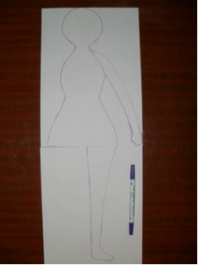 | Бумага, карандаш, ножницы.
2 | На трикотажное полотно, сложенное пополам, переносим выкройку куклы, скалываем, прошиваем на машинке трикотажным швом. | 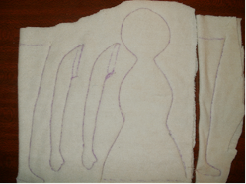 | Трикотажная ткань, исчезающий фломастер, выкройка, швейная машинка, нитки в тон ткани, булавки, ножницы.
3 | Разрезаем детали куклы ножницами по ткани «зигзаг». | 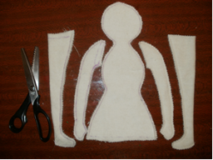 | Ножницы «зигзаг».
4 | Набиваем детали синтепоном не очень плотно, т. к. работаем с трикотажем, чтобы ткань не растягивалась. Пришиваем руки и ноги потайным швом. | 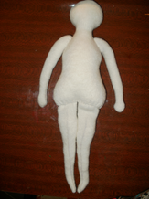 | Детали куклы, синтепон, иголка, нитки, ножницы.
5 | Выполняем стяжку лица. Начинаем с носика. Намечаем границы носика. С затылка вводим длинную иголку с ниткой, стягиваем крылья носика. Так как работаем с трикотажем, делать эту операцию легко. | 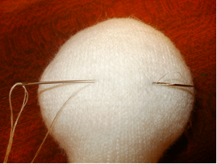 | Специальная иголка для сшивания кукол, нитки, ножницы.
6 | Через крылья носика делаем дырочки. Закрепляем нитку на затылке. | 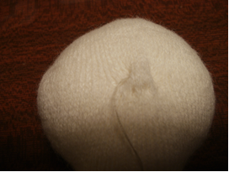 | Специальная иголка для сшивания кукол, нитки, ножницы.
7 | Намечаем булавками глазницы, прошиваем их швом «вперед в иголку, немного стягивая, нитками в тон ткани. Так же делаем небольшую стяжку рта и подбородка. | 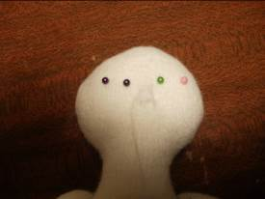 | Иголка, нитки, ножницы,  булавки
8 | Выполняем вышивку глаз, бровей и рта простым стебельчатым швом. Привязываем ресницы, подравниваем их. Щечки окрашиваем простыми румянами. | 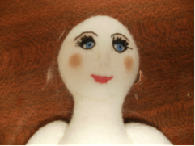 | Черные, голубые, розовые нитки «мулине» в два сложения; простые нитки в тон ткани; булавки; румяна; ножницы.
9 | Делаем выкройку рубахи. Так как кукла изменила свои первоначальные параметры, накладываем ее на бумагу и рисуем контур, при этом прижимаем куклу к бумаге. | 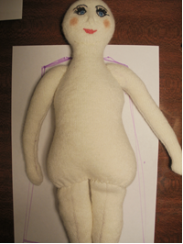 | Кукла, бумага, карандаш, линейка, ножницы.
10 | Выкраиваем рукав и ластовицу. | 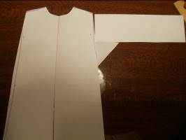 | Карандаш, линейка, ножницы.
11 | Переносим выкройку на белую х\б ткань. Заднюю часть выкраиваем чуть шире, делаем ее со сгибом, переднюю разрезаем для ворота. Ластовицы выкраиваем из красной ткани. Не забываем про припуски на швы 1 см (плечевой, боковой шов). | 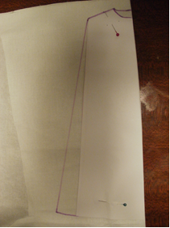 | Белая и красная бязь, исчезающий фломастер, булавки, ножницы, выкройка.
12 | Нашиваем на выкроенные детали красную тесьму и атласную ленточку. | 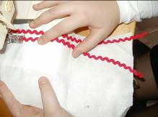 | Выкроенные детали рубахи, швейная машинка красные и белые нитки, атласная ленточка, красная тесьма, ножницы, булавки, иголка.
13 | Стачиваем все детали:  - передний шов;  - плечевые швы;  - окат рукавов;  - ластовицу к рукавам;  - швы рукавов;  - ластовицу к боковым швам;  - боковые швы.  Обрабатываем края косой бейкой. На низ рубахи пришиваем декоративную тесьму. | 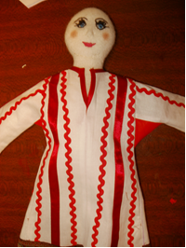 | Швейная машинка, красные и белые нитки, косая красная атласная бейка, выкроенные детали рубахи, ножницы, булавки, иголка.
14 | Для головного убора выкраиваем прямоугольную полоску длиной равной объему головы, шириной 4-5 см, нашиваем декоративную тесьму с мордовским рисунком, лопасть – прямоугольник, длиной 10-12 см, скругляем его, обрабатываем косой бейкой, прошиваем боковой шов, вкладываем лопасть, стачиваем ее вместе с головным убором. | 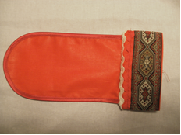 | Швейная машинка, красная бязь, красные и белые нитки, косая красная атласная бейка, белая тесьма, декоративная тесьма с мордовским рисунком, ножницы, булавки, иголка.
15 | Привязываем нитки (волосы) прямо к голове с помощью крючка, плетем косу. Делаем помпоны. Пришиваем головной убор к голове потайным швом, пришиваем помпоны. | 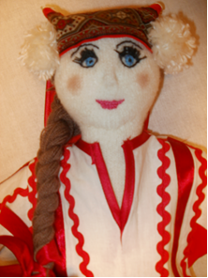 | Акриловые нитки белого и светло-коричневого цвета, иголка, ножницы, нитки красные и белые, крючок.
16 | Для пулая выкраиваем прямоугольник из красной бязи длиной чуть меньше ширины талии. Нашиваем декоративную тесьму, обрабатываем края. Из белого бисера формируем бахрому (по 30 бисеринок на нить), из цветного бисера нашиваем треугольники.  Для фартука из белой бязи выкраиваем прямоугольник, нашиваем тесьму, обрабатываем края. | 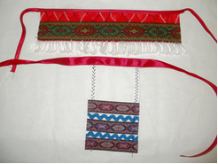 | Швейная машинка, красная и белая бязь, красные и белые нитки, косая красная атласная бейка, синяя тесьма, декоративная тесьма с мордовским рисунком, белый и цветной бисер, ножницы, булавки, бисерная иголка.
17 | Лапти вяжем крючком по схеме. Затем по кругу 2 р. столб. без накида. Для формирования носка соединяем сначала 1 столбиком-3 ряда, затем 2 столбика – 2 ряда, обвязываем: 1 ст. без накида, 2 ст с накидом, 1 ст без накида. Портянки вырезаем из тонкого трикотажа, обматываем им ножку, надеваем лапти, делаем обмотку.  Для подставки берем от дисков коробочку, вставляем в нее палочку. | 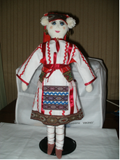  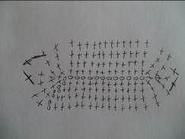  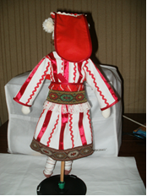 | Льняные нитки, крючок 1,3 мм, ножницы, две небольшие полоски тонкого белого трикотажа.  Коробка для дисков, небольшая палочка.
18 | Делаем из бисера различных цветов бусы. (Нанизываем их просто на нить, закрепляем) Сережки сразу пришиваем к голове, чередуем бисер с декоративными монетками. Пришиваем пуговку. | 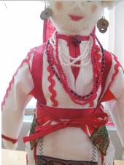 | Различные цвета бисера, бисерная иголка, нитки, ножницы, красная пуговка, декоративные монетки
19 | Наша куколка готова. | 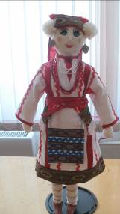

10.Экономическое обоснование

Материалы | Количество | Цена за единицу | Всего
Мягкий трикотаж | 0,2 м | 320 руб. | 64 руб.
Бязь | 0,2 м | 120 руб. | 24 руб.
Нитки | 1 шт | 15 руб. | 15 руб.
Косая бейка | 3 м | 10 руб. | 30 руб.
Атласная лента | 3 м | 3 руб. | 9 руб.
Декоративная тесьма | 1 м | 5 руб. | 5 руб.
Декоративная тесьма | 2 м | 30 руб. | 60 руб.
Синтепон | 0,25 м | 100 руб. | 25 руб.
Монеты | 6 шт. | 5 руб. | 30 руб.
Бисер | 3 грамма | 20 руб. за 5 г | 12 руб.
Итого: 274 руб.

Стоимость моей куклы около 274 рублей. Для сравнения: авторская кукла в магазине, даже в самом простом варианте стоит не менее 1500 рублей.
Изготовлена экологически чистая композиция.

III. Оценочный этап.
Разработка дизайна. Свою куклу я делала в школе под руководством учителя и дома.
Наименование изделия: авторская кукла в национальном костюме. Конечный потребитель: дети и взрослые.
Функциональное назначение: сувенир.
Время выполнения проекта: 6 часов.
Назначение: поднимает настроение, заставляет заинтересоваться костюмом мордовского народа, укладом их жизни; процессом изготовления изделий в данной технике.
Внешний вид: эстетичен.
11.Дизайн-анализ практической части
Кукла выполнена. Получилась прекрасный сувенир. Кукла мягкая на ощупь, ее можно стирать и наряд, который я выбрала, мне нравится. Платье белого цвета, с отделкой из красной ленты и тесьмы, фартук – белого цвета, украшенный тесьмой синего цветами тесьмой с мордовским орнаментом, на голове шапочка с отделочной тесьмой и помпонами. Так же есть набедренное украшение – пулай, с тесьмой, расшитый бисером. На груди – замечательные бусы. К костюму есть украшения из монет, которыми обычно украшают мордовский наряд. Все цвета характерны именно для мордовского костюма.
12. Самооценка проекта
В начале работы над проектом я обосновала проблему, определила цель и поставила перед собой задачи: изучить историю мордовского костюма, его разновидности, нарисовать эскиз куклы, сделать выкройки куклы и костюма, выполнить необходимые технологические операции, изготовить авторскую куклу в мордовском национальном костюме.
Разработав варианты, проанализировав их, я сделала выбор – выполнить разработанный мной вариант тряпичной (мягкой) куклы в мордовском костюме эрзи. Кукла получилась и, я думаю, она всем моим знакомым и родственникам понравится, особенно папе.
В нашей школе много учителей мордовской национальности. И самый для меня значимый комплимент был во фразе: «А, в нашей деревне, не такие элементы в костюме, не носят пулай». Что это мордовский костюм, никто не сомневается. И еще фраза: «А, я по национальности татарка, и очень хочу такую же куклу в национальном татарском костюме».
Я поняла, что есть у меня новый проект «Авторские куклы в костюмах народов Поволжья».
В работе над следующей куклой, если шить из такого же трикотажа, надо голову немного заузить, чтобы не ушивать ее на затылке.
13. Реклама

Если Вы хотите сделать радость себе и своим близким – делайте подарки своими руками!

Использованная литература и другие ресурсы:
- Балашов Б.А. Мордва: Историко – культурные очерки. Саранск. Мордовское книжное издательство,1995г.
- «Делаем куклы», пер. с ит. Т. Н. Григорьевой, издательство «Ниола-Пресс», 2006 г.
- Зайцева О. А. Декоративные куклы. Практическое руководство. – М.: АСТ; СПб, 2010г.
- «Кукольный сундучок», Е. Берстенева, издательство «Белый город», 2010г.
- Мельников П.И. (Печерский А.) «Очерки мордвы» - М: Директ - Медиа, 2010. – 181 с.Прокина Т. П. «Мордовский народный костюм» - Мордовское книжное издательство, 1990. – 391 с.
- «Мордовский народный костюм» (электронный ресурс). Мордовский республиканский музей изобразительных искусств им. С. Д. Эрьзи, (http://www.erzia-museum.ru/).
- http://tltmuseum.ru/istoricheskaya-ekspozicziya/252-krestyanskie-promysly.html
- http://xn----7sbfhxrcqep0aca2lwb.xn--p1ai/istoriya-kultura/nacionalnyj-kostyum/

Приложения.

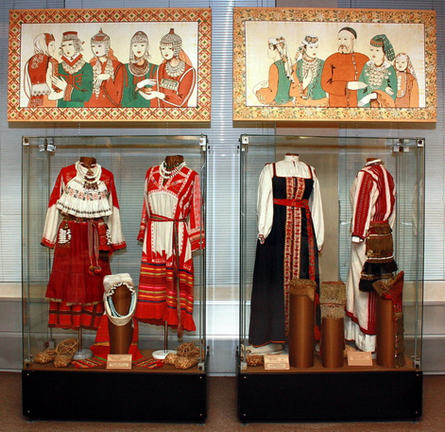

Мордовский костюм в Тольяттинском краеведческом музее.
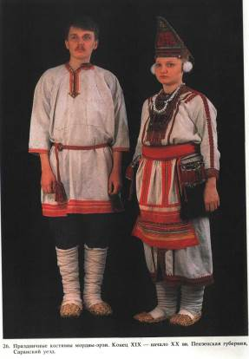

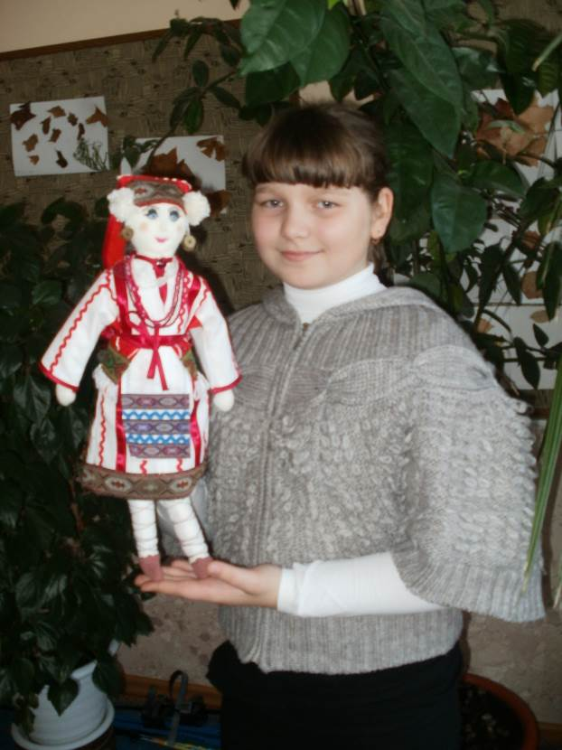

Беляева Н.Ф. Мордовская семья //Мордва. Очерки по истории, этнографии и культуре мордовского народа/ Гл.редкол.:Н.П.Макаркин, А.С.Лузгин, Н.Ф.Мокшин и др. Сост. С.С.Маркова. – Саранск: Мордов.кн.изд-во, 2004. – С.366-367.

